
GUIDE OPÉRATOIRE POUR UNE INSCRIPTION A UNE SESSION D’ACCOMPAGNEMENT
APRES LA RECEVABILITE
www.moncompteactivite.gouv.fr
- Créer un compte / s’inscrire sur Mon Compte Formation
Se rendre sur le site www.moncompteactivite.gouv.fr
Indiquez votre numéro de sécurité sociale, tapez un mot de passe, et votre compte est prêt à fonctionner. Si vous avez déjà un compte, il vous suffit de vous identifier.
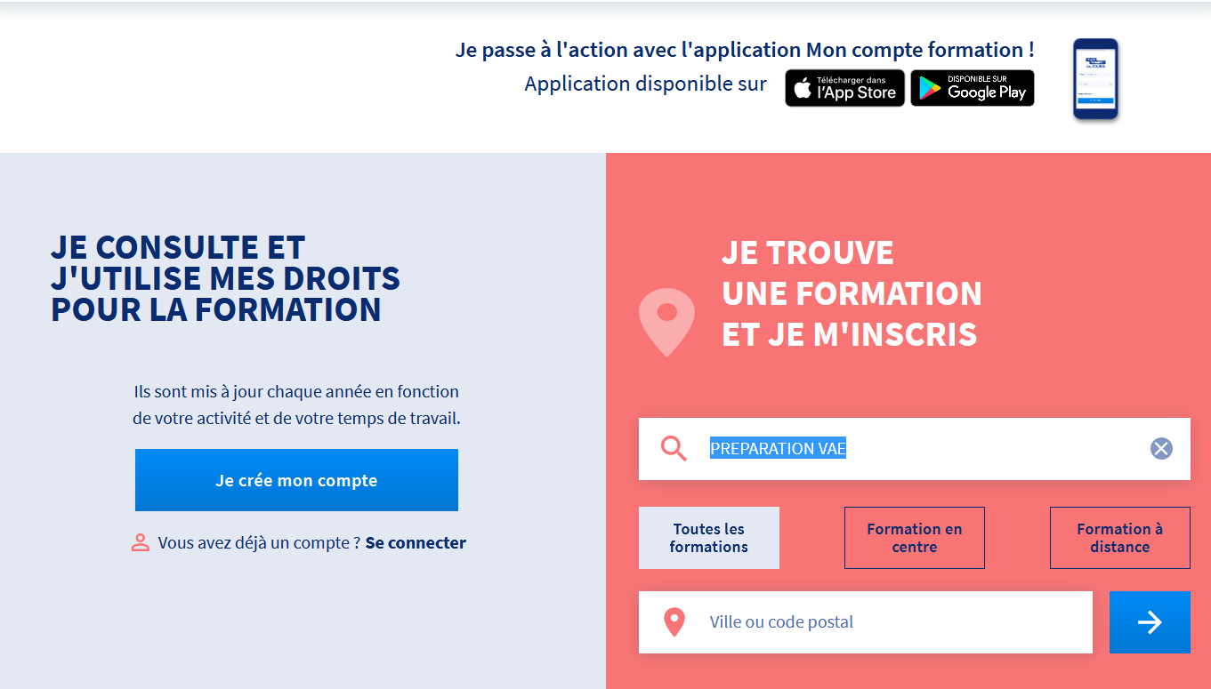
- Consulter ses droits à la formation sur Mon Compte Formation
Une fois connecté, vous arrivez sur la page qui vous indique votre solde CPF.
En cliquant sur « voir plus de détails », vous voyez votre historique, et avez la possibilité de saisir votre DIF.
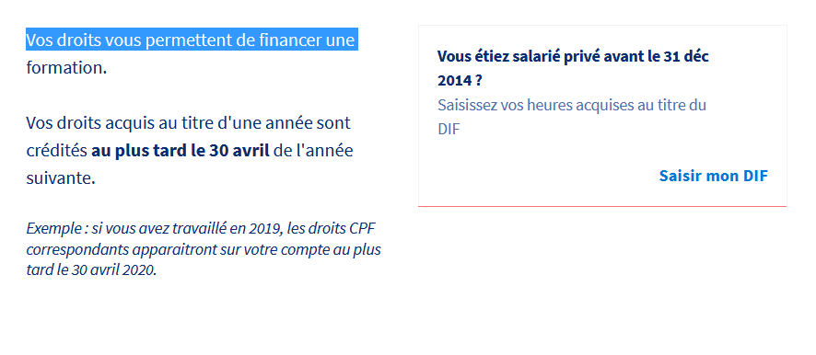
- Saisir son DIF sur Mon Compte Formation
Vous étiez en poste en 2014 et n’aviez pas utilisé vos heures de DIF (droit individuel à la formation) ? Il est encore possible d’en faire usage en reportant le nombre d’heures de DIF indiqué sur votre bulletin de salaire de décembre 2014 (ou janvier 2015) ou sur l’attestation DIF fournie à l’époque par votre employeur.
A noter : il faut obligatoirement télécharger une copie du justificatif pour que cela soit pris en compte.
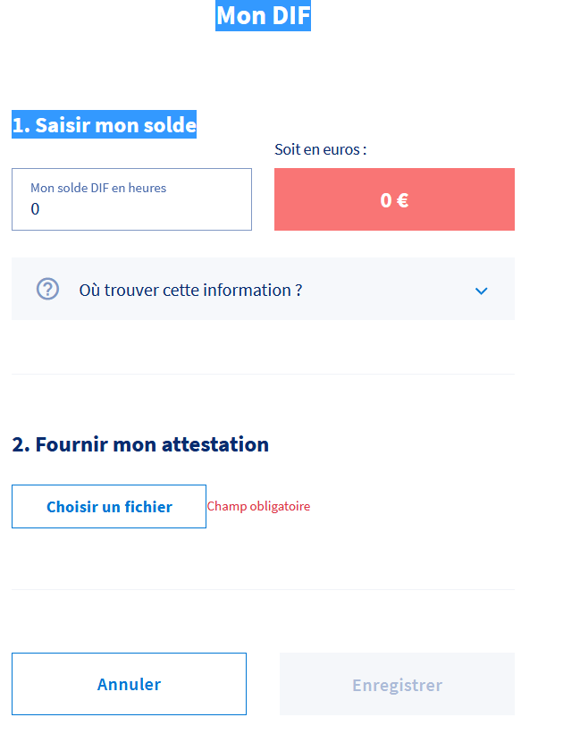

- Accéder à l’offre d’accompagnement
Sélectionner « Toutes les formations » Dans la barre de recherche « Formation, métier, compétence », tapez le mot « VAE »
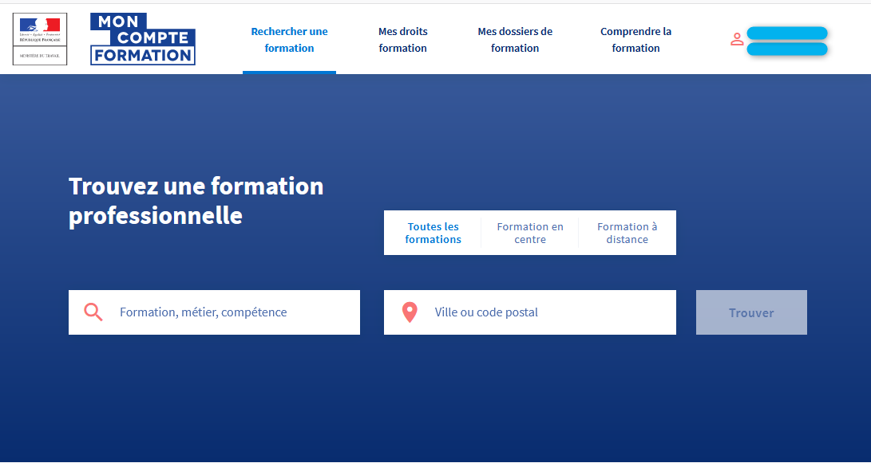

Deux indications vous seront proposées « PREPARATION VAE » et « CONSEIL ACCOMPAGNEMENT VAE ».

Cliquer sur la proposition « PREPARATION VAE »
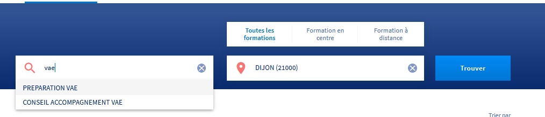
Dans la barre de recherche « Ville ou code postal », saisissez la ville de « DIJON » et sélectionner « DIJON (21000) »
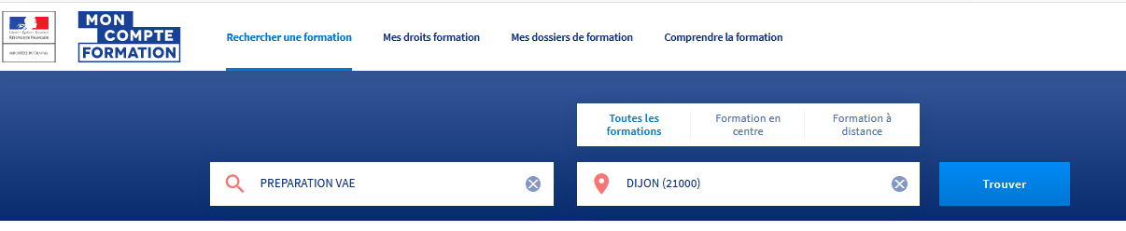
Une fois l’action de formation et la ville choisie, cliquer sur « Trouver ».
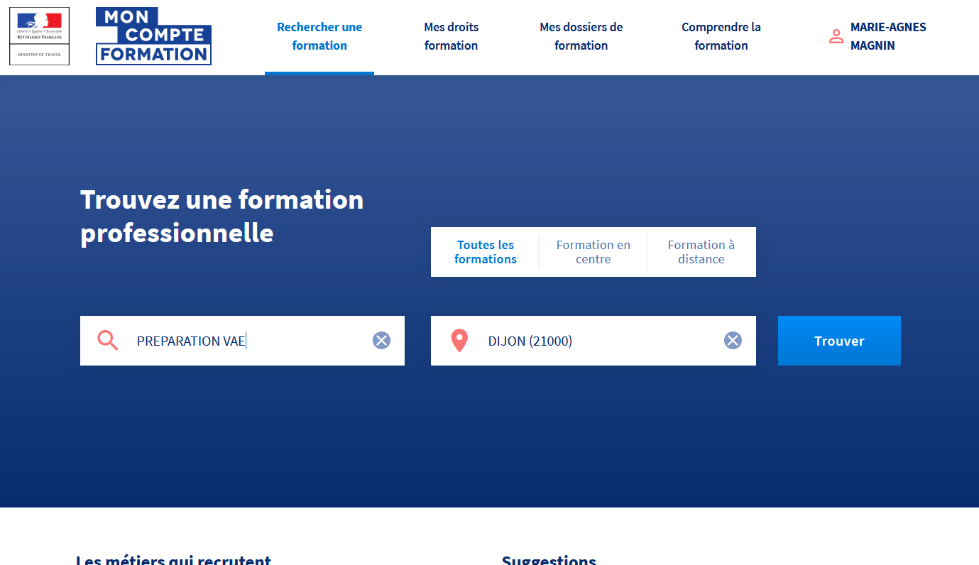
Repérer dans le volet de gauche l’indication « Nom de l’organisme ».
Saisir « GIP FORMATION TOUT AU LONG DE LA VIE BOURGOGNE »
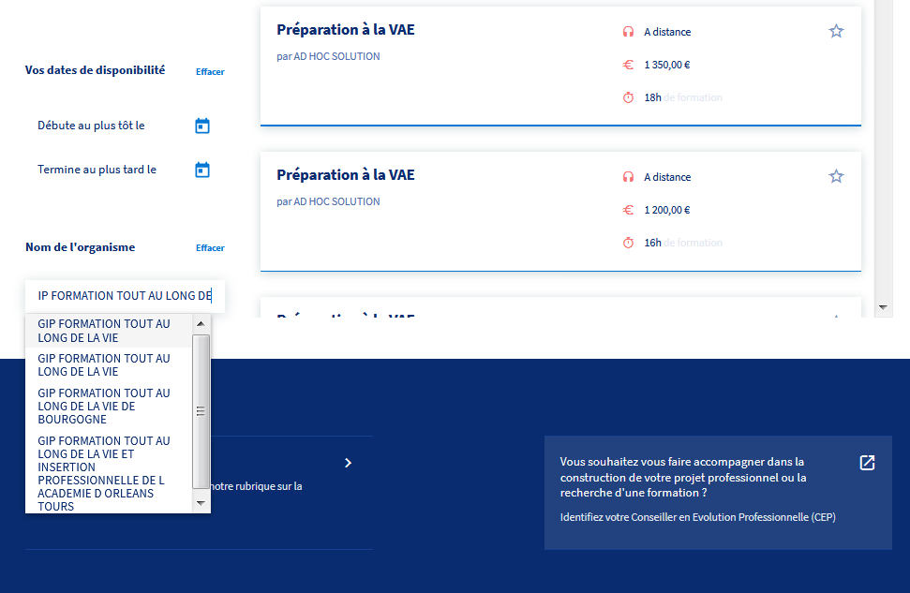

- Une fois GIP sélectionné, les actions d’accompagnement proposées par le DAVA s’affichent.
Cliquez sur l’action qui vous convient. Il y a plusieurs propositions (attention au lieu, il y en des propositions dans les 4 départements)
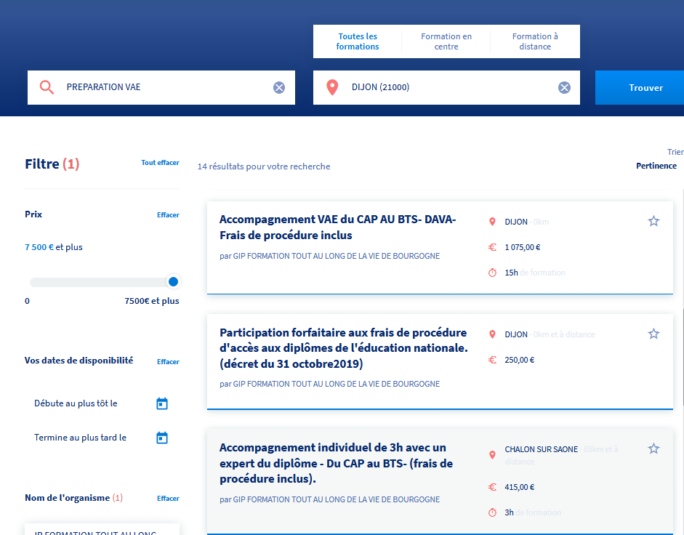

- Dans la partie « Inscription », cliquer sur « S’inscrire à cette formation »
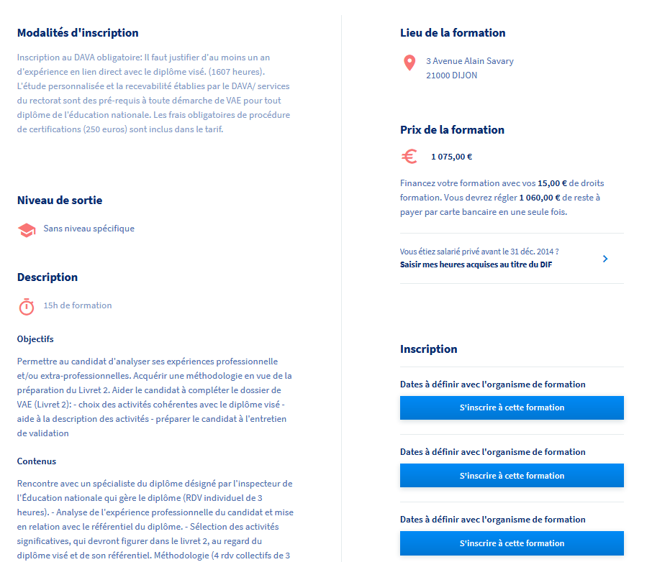

Un message s’affiche pour vous préciser qu’il faut être recevable avant de faire la demande de cet accompagnement.
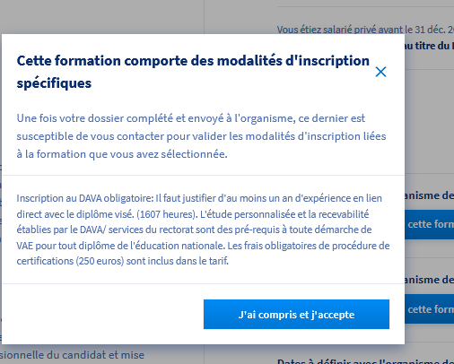
Vous cliquez sur « j’ai compris et j’accepte »
- Validation de la demande de formation – Mon Compte Formation
Le prix de l’accompagnement s’affiche, ainsi que vos droits. S’ils sont supérieurs au prix, le reste à payer est égal à 0.
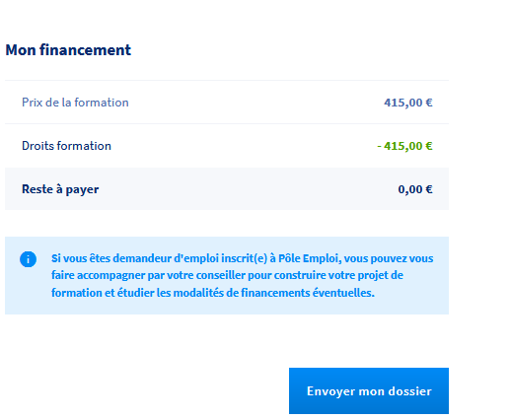
Cliquez pour envoyer votre demande d’inscription. Le centre de formation a 48 h pour vous répondre.
Quand votre inscription est validée, vous devez la valider en ligne via l’appli avec votre solde CPF/DIF.
Le délai est de 4 jours ouvrés après la validation.

- Formation terminée. Que faire sur l’appli Mon Compte Formation ?
A la fin de la formation, vous devez valider votre sortie de formation, vous pouvez évaluer votre formation et remplir le questionnaire de fin de formation.

